Пояснительная записка
1. Автор: Досбулаева Алия Гибратовна, учитель математики.
2. Образовательное учреждение: МБОУ «СОШ №64» города Астрахани Астраханской области.
3. Предмет, класс, в котором используется продукт: алгебра, 8 – 9 классы.
4. Название: Компьютерный тест «Сравнение действительных чисел»
5. Техническое оснащение: персональные компьютеры для учащихся (проверку можно провести в кабинете информатики).
6. Описание ресурса. Данный ресурс представляет собой 5 компьютерных тестов, в каждом по 5 заданий с выбором ответа. Предназначен для того, чтобы помочь учителю осуществить контроль знаний по теме «Сравнение действительных чисел», организовать подготовку к ГИА. Использованы задачи из открытого банка заданий по подготовке к ГИА. Программа автоматически перемешивает вопросы, разрешает исправление ответов, показывает результат в процентах. Тесты созданы в виде автономных исполняемых файлов, которые можно раздать учащимся. Достаточно запустить полученный файл на любом компьютере с Windows. При сетевом тестировании преподаватель видит на своем компьютере сведения об успехах учащихся.
8. Интерфейс программы
* 1 – поле для ответа;
* 2 – задание;
* 3 – кнопки быстрого доступа к заданиям;
* 4 – обзор всех доступных заданий;
* 5 – кнопки ввода ответа;
* 6 – завершение работы.

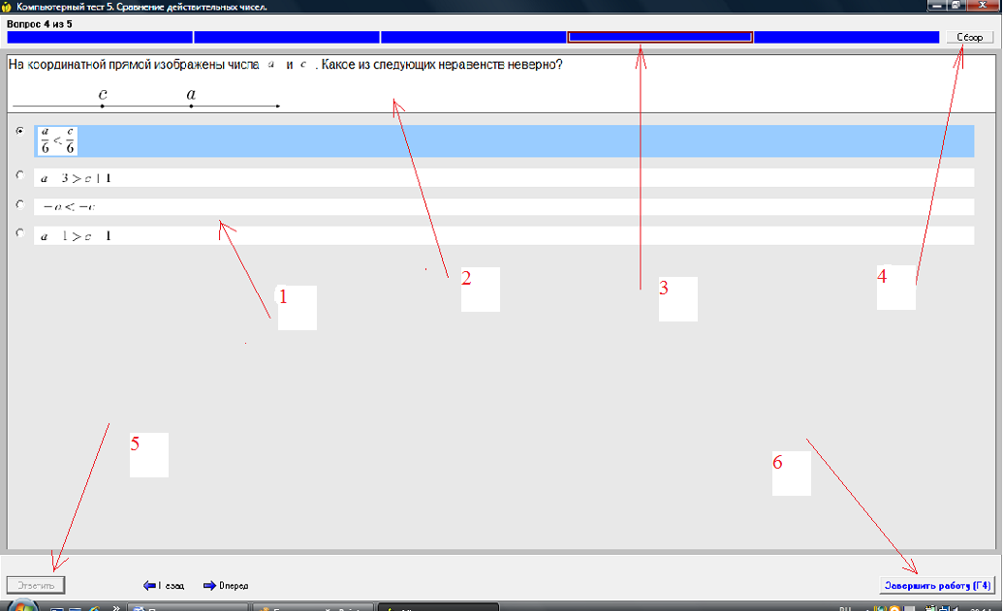

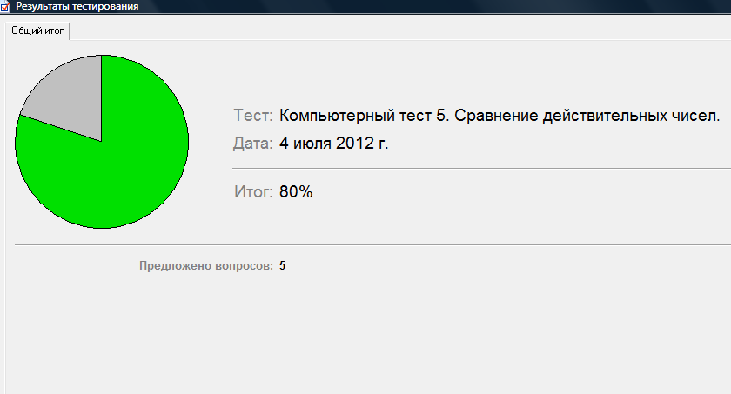 Цвет на диаграмме означает: зелёный – ответов правильно, серый – ошибок.
Использованная литература и интернет - источники:

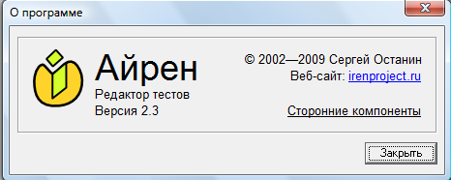

Открытый банк заданий по подготовке к ГИА.

